Галицький фаховий коледж імені В’ячеслава Чорновола
Відділення сфери послуг

Циклова комісія дисциплін готельно -ресторанної справи та туризму

НАУКОВА РОБОТА
на тему «Сучасні погляди на роль м’яса в раціоні здорового харчування»

Виконала: студентка групи ГР-18б
Олена Цетнар
Науковий керівник:
Н.Б. Куницька

Кількість балів__________
Національна шкала______
ECTS________

Члени комісії ______________ ______________________
(підпис) (прізвище та ініціали)
______________ ______________________
(підпис) (прізвище та ініціали)

Тернопіль – 2023

ЗМІСТ
ВСТУП 2
РОЗДІЛ І. КОНЦЕПЦІЯ РОЗВИТКУ ЗДОРОВОГО ХАРЧУВАННЯ В ЗАКЛАДАХ РЕСТОРАННОГО ГОСПОДАРСТВА 3
  - СУТНІСТЬ ТА ПРИНЦИПИ РАЦІОНАЛЬНОГО ХАРЧУВАННЯ 3
  - РОЛЬ М’ЯСА В ЗДОРОВОМУ ХАРЧУВАННІ 9
РОЗДІЛ ІІ АНАЛІЗ СТАТИСТИКА ТА ПОРІВНЯННЯ СПОЖИВАННЯ МЯСА В УКРАЇНІ ТА СВІТІ 12
  - ДИНАМІКА ВИРОБНИЦТВА ТА СПОЖИВАННЯ М’ЯСА В УКРАЇНІ ТА СВІТІ 12
  - АНАЛІЗ СТАНУ ТА ТЕНДЕНЦІЙ РОЗВИТКУ ВИКОРИСТАННЯ ТА СПОЖИВАННЯ М’ЯСА ТА М’ЯСНИХ СТРАВ 19
РОЗДІЛ ІІІ. НАПРЯМКИ ВДОСКОНАЛЕННЯ ОРГАНІЗАЦІЇ ЗДОРОВОГО ХАРЧУВАННЯ ТА РОЛЬ МЯСА В ПРАВИЛЬНОМУ ХАРЧУВАННІ 23
3.1. РОЗВИТОК ЗДОРОВОГО ХАРЧУВАННЯ ТА РОЛЬ М’ЯСА В НЬОМУ 23
3.2 НАПРЯМКИ ВДОСКОНАЛЕННЯ ОРГАНІЗАЦІЇ ЗДОРОВОГО ХАРЧУВАННЯ 25
ВИСНОВКИ 28
СПИСОК ВИКОРИСТАНИХ ДЖЕРЕЛ 30

ВСТУП
Харчування є одним із найважливіших факторів в житті людини. Воно безпосередньо впливає на життєдіяльність організму, а саме надає йому енергію для функціонування і підтримання життєво необхідних функцій. Саме тому важливо притримуватись принципів раціонального харчування.
Адже вирішивши проблеми з харчуванням, можна підвищити рівень працездатності, покращити самопочуття, процеси метаболізму в організмі та багато іншого.
Основою раціонального харчування є збалансована кількість білків, жирів, вуглеводів, вітамінів та мікроелементів. [2] (Додаток А)
Саме правильне харчування є профілактикою багатьох вірусних хвороб, а також забезпечує нормальний ріст організму і допомагає адаптуватись до умов навколишнього середовища.[9]
Не останню роль в ньому грає такий продукт, як м’ясо. Практично в кожній кухні світу можна знайти страви з м’ясом або м’ясопродуктами.
Зараз з’являється дуже багато напрямків та тенденцій, котрі змінюють роль м’яса в харчуванні людини.
Метою даної наукової роботи є дослідження ролі м’яса в раціональному харчуванні, його вплив на організм.
Об’єктом досліджень є організація раціонального харчування, а також роль м’яса у ньому.
Дуже багато людей зараз, думаючи про раціональне харчування, відмовляються від споживання м’яса, виключають його зі свого раціону, тим самим позбавляючи організм речовин, які можна отримати з цим продуктом. Саме цим аргументується актуальність теми.
Структура роботи: наукова робота складається зі вступу, трьох розділів, висновку та списку використаної літератури.

РОЗДІЛ І. КОНЦЕПЦІЯ РОЗВИТКУ ЗДОРОВОГО ХАРЧУВАННЯ В ЗАКЛАДАХ РЕСТОРАННОГО ГОСПОДАРСТВА

Сутність та принципи раціонального харчування
Раціональне харчування - це отримання організмом їжі високої поживності з оптимальною кількістю харчових речовин, необхідних для його життя, розвитку і росту; правильно організоване та своєчасне зміцнює здоров’я та підвищує працездатність людини [15].
Раціональне харчування не є константою для усіх 8 млрд людей. Неможливо обрати статичну кількість продуктів, щоб вона підходила всім ідеально. Комусь потрібно буде більше клітковини, комусь - білків. А в когось може бути алергія на шоколад чи непереносимість лактози.
Одним із методом організації раціонального харчування є поділ на 5 груп інтенсивності праці.
Інтенсивність праці характеризується її напруженістю і вимірюється фізичними та нервовими затратами за одиницю часу. [13]
V група - працівники надвисокого рівня навантаженості. Тобто люди, які мають велике використання фізичної сили. Це шахтарі, сталевари, вантажники, в яких процес роботи не механізований та гірники, працюючі безпосередньо на підземних роботах. Люди, котрі займаються вище перерахованими професіями та схожими за інтенсивністю до них, будуть мати максимальну затрату енергії.
IV група - працівники високо рівня навантаженості. Сюди можна віднести працівників сільського господарства, деревообробної промисловості, металургів та ливарів, окрім тих, хто віднесений до 5 групи. Ці працівники будуть мати не такий рівень енергозатрат, однак він все одно буде високим, оскільки робота, виконувана ними потребуватиме використання великої кількості фізичної сили. ІІІ група - працівники, у яких рівень тяжкості характеризується як середній. Це працівники електро- та автотранспорту, водії, продавці продовольчих товарів, комунальні працівники, слюсарі, верстатники метало- та деревообробки, працівники харчової промисловості. Ці професії мають досить

маленький відсоток фізичних навантажень, оскільки в більшості роботу виконують машини.
ІІ група - працівники легкої фізичної праці. В цю категорію входять працівники, зайняті на автоматизованих процесах, тренери, продавці промислових товарів, працівники сфері обслуговування, зоотехніки, ветеринарні працівники, медсестри, санітарки, агрономи, інструктори фізкультури. Ці та подібні їм професії передбачають досить низький рівень фізичного навантаження.
І група - люди розумової праці. Це керівники підприємств, вчителі, вихователі, науковці, медичні працівники (не враховуючи хірургів, санітарок, медсестер). Дані професії передбачають мінімальне використання фізичних зусиль або взагалі не передбачають. А отже, затрати енергії в організмі будуть також мінімальні.
В раціональному харчуванні враховується багато факторів:
- вік (чим молодша людина, тим швидший буде метаболізм)
- стать (середня добова кількість кілокалорій для чоловіків більша, ніж для жінок)
- спосіб життя (при активному способі життя кілокалорії, спожиті в їжу, спалюються швидше)
- рід занять (чим більша інтенсивність роботи, тим ситнішою має бути їжа)
- особливості організму (мається на увазі непереносимість деяких продуктів, таких як лактоза та глютен, алергії на шоколад, цитрусові).
При складанні меню раціонального харчування враховують харчову та енергетичну цінність продуктів. [10]
Енергетична цінність - це кількість кілокалорій в продуктах.
Харчова цінність - співвідношення в продуктах харчування необхідних речовин.
Білки - речовини, які складаються з амінокислот. Енергетична цінність білків становить 4 ккал. Від того, як добре засвоюється білок в організмі,

залежатиме його харчова цінність. В організмі людини білки відповідають за наступні функції:
- усі клітини та тканини, які є в організмі, побудовані з білків. Вони ж відповідають за відновлення тканин при пораненнях та опіках. Наприклад, шкіра в своїй основі має білок колагнен;
- білки забезпечують організм енергією. При спалюванні 1г білку він отримує 17 кДж енергії;
- білкові структури також відповідають за будь-які рухи організму. Наприклад, рух м’язів;
- інша форма білків - ферменти - є каталізаторами реакцій, які проходять в організмі (наприклад, травлення);
- гемоглобін - речовина, якою представлені білки у крові, є своєрідним “транспортом” для кисню, який потрапляє з легень до тканин і органів; альбумін - транспортує жирні кислоти;
- білки в певному сенсі “захисники” організму, оскільки антитіла в організмі та елементи, що формують імунітет, є білками. Так, внутрішня частина стінок шлунку покрита захисною плівкою, що складається з такого білка, як муцин; а згортанню крові сприяє білок тромбін, завдяки чому кров з рани припиняється;
- білки є основою деяких гормонів, які необхідні нормальному функціонуванню організму. Скажімо, інсулін, який знижує кількість глюкози в крові і нестача якого призводить до цукрового діабету.
- глікопротеїн та лептин - одні з білків в організму, які відповідають за пізнання речовин у навколишньому середовищі.
Жири - це органічні сполуки жирних кислот та гліцеролу. З усіх речовин, необхідних організму, жири мають найбільшу енергетичну цінність, оскільки 1г жиру має калорійність у 9 ккал.
Жири потрібні в організмі для:

- забезпечення його енергією, оскільки при їх спалюванні він отримує 39 кДж енергії;
- жировий шар захищає внутрішні органи від дії навколишнього середовища, а саме від переохолодження та пошкоджень механічного характеру;
- жири є джерелом групи вітамінів, відомих як жиророзчинні;
- клітинні мембрани, що наявні у тканинах, мають у своїй структурі жири;
- жири при потраплянні в організм акумулюють певну кількість енергії. При голодуванні чи недоїданні вона використовується організмом, запобігаючи виснаженню і забезпечуючи організму нормальне функціонування;
- метаболічні процеси в організмі регулюються ліпідами;
- смакові та ароматичні властивості їжі також залежать від вмісту жирів у ній.
Вуглеводи - це Карбон, Оксиген і Гідроген, поєднані в органічні сполуки. Енергетична цінність вуглеводів дорівнює 3,75 ккал.
В організмі вуглеводи:
- дають енергію в 17,6 кДж;
- з них синтезуються амінокислоти, жири, глікогену та деякі інші елементи;
- завдяки вуглеводам регулюється процес травлення в організмі
- окрім білків, в згортанні крові бере участь вуглеводна сполука гепарин, саме завдяки вуглеводним сполукам зумовлені відмінності в групах крові, нервові імпульси також проходять за їх участі;
- органічна частина скелета утворюється завдяки вуглеводам;
- глікоген - це вуглевод, що відкладається у м’язах та печінці.
Вітаміни - це органічні сполуки, що мають високу біологічну активність які є незамінними для організму та відповідають за різні функції організму.
В основному, вітаміни надходять з їжею, однак певна їх кількість утворюється в кишечнику.

Раціональне харчування - це ціла наука. І як і кожна наука, вона керується певними законами. [13]
    - Харчовий раціон за своєю енергетичною цінністю має відповідати потребам організму в енергії.
    - Усі речовини, що потрібні для фізіологічних потреб організму, повинні міститись в достатній кількості у складі харчового раціону.
    - Для того, щоб раціональне харчування приносило максимум користі, потрібно, щоб кількість харчових продуктів була збалансована.
    - Окрім правильного раціону потрібно ще й дотримуватись режиму.
    - Хімічний склад їжі варто підбирати індивідуально, враховуючи особливості конкретно взятої людини.
    - Їжа повинна бути не лише корисною, а й мати красивий вигляд, бути смачною, а також споживатись в адекватних умовах.
    - Їжа не має бути отруйною, містити шкідливих домішок, речовин та мікроорганізмів, які негативно впливають на організм.
І якщо раніше здорове харчування у своєму теперішньому розумінні було доступне лише в домашньому виконанні, то тепер повсюди можна побачити такі типи закладів ресторанного господарства, як кафе здорового харчування.
Вони дозволяють харчуватись раціонально та смачно і поза домом. Також їхнє меню не обмежені в асортименті лише вегетаріанськими стравами або низькими калоріями. [17]
До того ж в закладах ресторанного господарства, слідуючи тенденціям здорового харчування, намагаються:
- Використовувати екологічно чисті продукти. Для цього домовляються з фермерськими господарствами, які не використовують у вирощуванні продуктів хімічних речовин.
- Іншим напрямком є велика кількість фіто-чаїв у меню, фрешів на різний смак, оздоровчих коктейлів на молочній сировині та страв, які мають низьку калорійність. (Додаток Б)

- Зараз більшість закладів ресторанного господарства вводять спеціальні види меню.
Наприклад, сезонні - ті, які включають страви з певного продукту (гарбуза- восени, взимку-мандарини). (Додаток В)
Або, скажімо, дитяче меню. В ньому вихід і склад страв буде відповідати потребам дітей певного віку, замінюючи або виключаючи певні продукти. (Додаток Г)

Роль м’яса в здоровому харчуванні
Одним із важливих в раціональному харчуванні продуктом є м’ясо. (Додаток Д)
М'ясо - це продукт, який отримують після забою і обробки тварин та птиці. М’ясо є одним з основних джерел тваринних білків, а саме телятина, пісна яловичина, баранина та свинина; насичені жири також, переважно, тваринного
походження. [2. c.29]
У харчуванні використовується м’ясо великої та дрібної рогатої худоби, кроликів, курей, індиків, а також м’ясо сільськогосподарської та дикої птиці і диких тварин.
М’ясо містить у своєму складі повноцінні білки, оптимальний набір амінокислот, екстрактивні речовини, які стимулюють травлення і збуджують ЦНС, є джерелом добре засвоюваних мінеральних речовин, особливо таких мікроелементів як фосфор та залізо. Також у м’ясі містяться пуринові речовини, які відповідають за утворення сечової кислоти. Однак, якщо м'ясо споживати у великих кількостях або надто часто, то це може мати негативний вплив на здоров'я.
Для забезпечення раціонального харчування, експерти рекомендують споживати помірні кількості м'яса в рамках збалансованої дієти. Зокрема, Всесвітня організація охорони здоров'я (ВООЗ) рекомендує споживати не більше 500 грамів червоного м'яса на тиждень, а також урізноманітнювати свій раціон і включати інші джерела білків, такі як риба, яйця, бобові тощо.
Також варто звертати увагу не лише на кількість, а й на якість споживаного м’яса, на яку впливають вік, спосіб життя, стать, вид. Саме від цих факторів залежить хімічний склад та харчова цінність м’яса.
Соковитість м’яса залежить від вмісту жиру у ньому. Чим вища вгодованість тварин, тим більше в м’ясі жиру і менше білка. Перетравлюваність м'яса залежить від виду, віку, вгодованості тварин, частини туші, кулінарної обробки.

Таблиця 1.1.

Хімічний склад та калорійність різних видів м’яса

Продукт | Хімічний склад |  |  |  | Енергетична цінність
Продукт | Вода | Білки | Вуглеводи | Жири | Енергетична цінність
Баранина | 67 | 16,2 | - | 15 | 203
Конина | 72 | 20,1 | - | 7 | 143
Яловичина | 67 | 18,8 | - | 12 | 187
Кролятина | 65 | 20,6 | - | 13 | 199
Свинина нежирна | 54 | 16,5 | - | 27 | 316
Свинина жирна | 38 | 11,5 | - | 49 | 489
Телятина | 78 | 20 | - | 1,2 | 90
Курятина (бройлери) І категорії | - | 18,7 | - | 16 | 220
Курятина (бройлери) ІІ  категорії | - | 19,7 | - | 11 | 180
Гуси І категорії | - | 15,2 | - | 39 | 412
Гуси ІІ категорії | - | 17 | - | 27 | 317
Індичка І категорії | - | 19,5 | - | 22 | 276
Індичка ІІ категорії | - | 21,6 | - | 12 | 194
Курячі грудки (філе) | - | 23,6 | 0,4 | 1,9 | 113
Куріпка | - | 18 | 0,5 | 20 | 253
Перепілка | - | 18 | - | 18,6 | 239
Фазан | - | 18 | - | 20 | 253
Качка І категорії | - | 15,8 | - | 38 | 405
Качка ІІ категорії | - | 17,2 | - | 24 | 287

До прикладу, м’ясо теляти буде перетравлюватись краще, ніж м’ясо дорослої особини. А от м'ясо качок та гусей містить багато жиру. Добре перетравлюється телятина, яловичина, кролик, індик, курка.
Також на те, як м’ясо та страви з нього засвоюватимуться організмом, впливає спосіб приготування. Так, варене та мелене м'ясо перетравлюється легше, але страви з меленого м'яса біологічно менш цінні.

Варене м’ясо більш дієтичне, ніж смажене, тому воно використовується в багатьох дієтах.
Якщо розглядати м’ясо в раціональному харчуванні, то білкові продукти, в даному випадку м’ясо, займають 15% на “тарілці здорового харчування”. Щоб підвищити харчову цінність страв з м’яса та урівноважити їх хімічний склад, до них додають гарніри з круп, овочів та макаронних виробів, а також можуть подавати соус.

РОЗДІЛ ІІ АНАЛІЗ СТАТИСТИКА ТА ПОРІВНЯННЯ СПОЖИВАННЯ МЯСА В УКРАЇНІ ТА СВІТІ

Динаміка виробництва та споживання м’яса в Україні та світі
За даними Організації Об'єднаних Націй для харчування та сільського господарства, світове виробництво м'яса становить більше 330 мільйонів тонн на рік. Найбільші виробники м'яса у світі - Китай, ЄС, США, Бразилія та Росія.
Щодо України, за даними Державної служби статистики, у 2021 році виробництво м'яса склало 3,37 мільйона тонн, що на 6,4% менше, ніж у 2020 році. Найбільше в Україні виробляють свинину та куряче м'ясо, а також яловичину та інші види м'яса. Україна посідає 85 місце в світі за показником споживання м’яса в розрахунку на одну людину, посилаючись на дані Продовольчої та сільськогосподарської організації ООН (ФАО) середньостатистичний мешканець України споживає на рік 45 кг м’яса, (близько 11 кг яловичини, до 15 кг свинини, та понад 17 кг м’яса птиці). Середньостатистичний мешканець планети споживає 38,7 кг м’яса (з яких яловичини 9,5 кг, свинини 14,9 кг, м’яса птиці 12,5 кг та 1,9 кг баранини).
Проте, у порівнянні з іншими країнами, споживання м'яса в Україні є середнім. Найбільше м'яса споживають у країнах Західної Європи, США та Австралії.
Також варто зазначити, що в останні роки зростає популярність рослинної їжі та різноманітних замінників м'яса серед людей, які хочуть зменшити споживання м'яса або повністю перейти на рослинну дієту.
Динаміка виробництва та споживання м’яса в Україні та світі залежить від багатьох факторів, таких як зміна попиту на продукти харчування, технологічний розвиток сільського господарства, зміна цін на м’ясо, кліматичні умови та ін.
У світі з 2000 року спостерігається стабільне збільшення виробництва м’яса, що досягло піку у 2018 році з загальним обсягом виробництва близько 346 мільйонів тонн. Найбільшими виробниками м’яса є Китай, США, Бразилія та

Індія. У більшості країн світу найпопулярнішими видами м’яса є свинина, курятина та яловичина.
Україна займає одне з провідних місць в світі за кількістю вирощування свиней. За останні роки виробництво м’яса в Україні зросло, але все ще значно відстає від світових лідерів. Найбільш популярними видами м’яса в Україні є свинина та курятина. За даними Державної служби статистики України, у 2020 році загальний обсяг виробництва м’яса склав 3,5 мільйона тонн, що на 2,9% менше, ніж у 2019 році.
Рисунок 2. 1. Діаграма «Виробництво м’яса в Україні.2020»
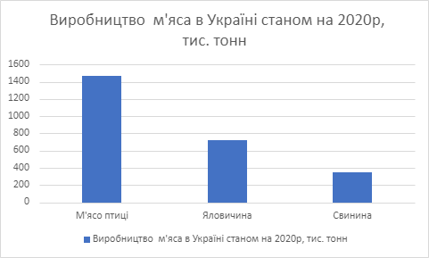

Щодо споживання м’яса, то з 2000 року спостерігається зростання споживання м’яса в світі, хоча в деяких країнах цей тренд дещо знизився в останні роки. Найбільші споживачі м’яса в світі - це Китай, Європейський Союз, США та Бразилія. В Україні за останні роки спостерігається зниження споживання м’яса.
У порівнянні з 2019р. споживання м’яса птиці у 2020 збільшилось зі 129 754 до 131 596 тис. тон. При тому споживання свинини за той же період зменшилось зі 109 493 до 108 955 тис. тон; а яловичини – 71 718 до 70 930 тис.
тон. [14]

Ціни на м'ясо можуть змінюватися в залежності від країни та регіону, породи тварини, якість та вік м'яса, а також від політики експорту та імпорту між країнами. Нижче наведені орієнтовні ціни на деякі види м'яса у різних країнах світу за даними на кінець 2021 року:

Рисунок 2.2. Діаграма «Ціни на яловичину у світі.2021»
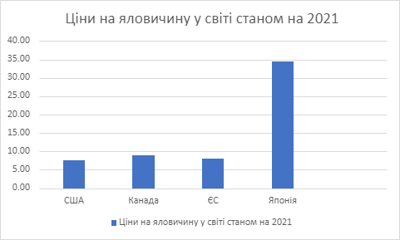

Рисунок 2.3. Діаграма «Ціни на свинину у світі.2021»
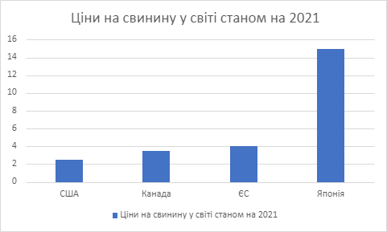

Рисунок 2.4.Діаграма «Ціни на курятину. 2021»
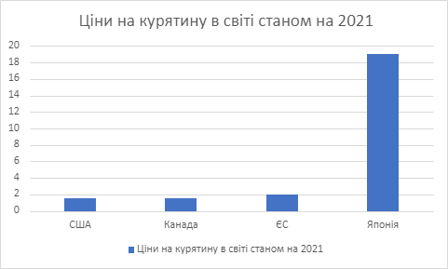

Виходячи з даних, наведених у діаграмах, станом на 2021 рік найвищі ціни на м’ясо спостерігались у Японії, де вартість яловичини сягала в середньому 34,5$ за кілограм, а свинини і курятини - 15$ і 19$ відповідно.
Варто зазначити, що ціни можуть значно коливатися залежно від якості м'яса та рівня його обробки та переробки. Також вартість може змінюватися в залежності від сезону та попиту на м'ясо.
Споживання різних видів м’яса також відрізняється в різних країнах. Одним з найважливіших факторів, які впливають на це, є культурні та релігійні особливості країни.
Споживання яловичини в світі може відрізнятися залежно від країни та культури її населення. Однак, в цілому можна сказати, що яловичина є досить поширеним продуктом харчування в багатьох країнах світу, особливо в Європі, Північній Америці та Австралії.
За даними ФАО, у 2019 році найбільші споживачі яловичини були:

Рисунок 2.5.Діаграма «Споживання яловичини в світі.2019»
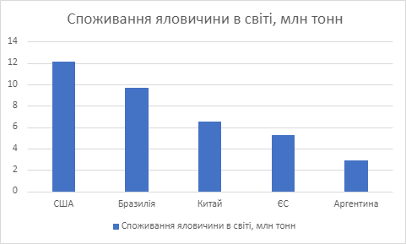

У деяких країнах, де відчутні екологічні проблеми, зокрема в Індії та Китаї, споживання яловичини може бути нижчим, оскільки виробництво м'яса вимагає значних водних та інших ресурсів. Також, в релігійних традиціях деяких країн, таких як Індія та Непал, є заборони на споживання яловичини через культурні або релігійні переконання.
Свинина є одним з найбільш популярних видів м'яса у світі. Її споживання може змінюватися залежно від країни, культури та дієтологічних переконань населення. Однак, в цілому, свинина споживається досить широко у багатьох країнах.
Крім того, свинина також є дуже популярною в Японії, Південній Кореї, Австралії та Новій Зеландії. Однак, в деяких країнах, таких як Індія та Пакистан, споживання свинини може бути низьким через культурні або релігійні переконання.
За даними ФАО, у 2019 році найбільші споживачі свинини були вказано на рисунку 6.2

Рисунок 2.6. Діаграма «Споживання свинини у світі. 2019»

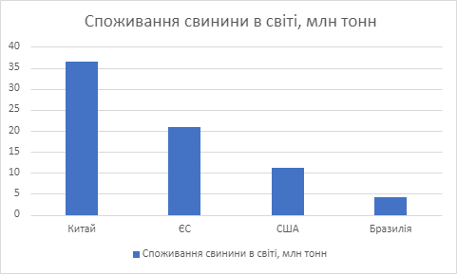

Курятина є найбільш популярним видом м'яса у світі і її споживання значно перевищує споживання будь-якого іншого виду м'яса.
За даними ФАО, у 2019 році найбільші споживачі курятини були:

Рисунок 2.7. Діаграма «Споживання курятини у світі. 2019»
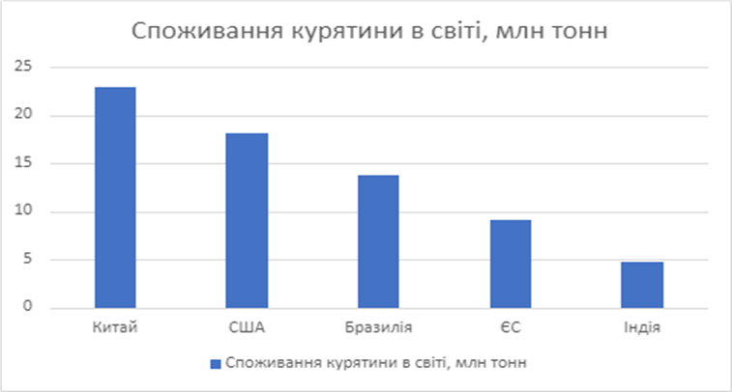

Крім того, курятину споживають досить широко в багатьох країнах Азії, Африки та Південної Америки. В останні роки курятина стала досить популярною в Європі, зокрема в країнах, таких як Великобританія, Німеччина та Франція.
Крім того, курятина є популярним продуктом харчування серед осіб з різними дієтологічними переконаннями, включаючи тих, хто дотримується безм'ясної дієти.
Як можна помітити, споживання та виробництво м’яса залежить від багатьох факторів: релігії, культури, економічного стану країни в цілому та регіонів окремо, а також тенденцій м’ясного споживання в закладах ресторанного харчування та можливості їх виробництва.

Аналіз стану та тенденцій розвитку використання та споживання м’яса та м’ясних страв
Стан та тенденції ринку м’яса залежать від багатьох факторів, таких як зміни споживчих звичок, виробничі технології, здоров'я тварин, кліматичні умови та геополітичні фактори. Однак, загалом можна відзначити наступні тенденції: [12]
    - Збільшення споживання м’яса в країнах з високим рівнем економічного розвитку, таких як США, Канада, Європейський Союз, Японія та Китай. За даними Організації Об'єднаних Націй з харчування та сільського господарства (ФАО), світове споживання м’яса зростає з кожним роком, особливо в країнах з розвиненою економікою.
    - Розвиток технологій вирощування м’яса, таких як клітинне м’ясо. Клітинне м’ясо вирощується із шматків м’яса, що були взяті з живих тварин, із застосуванням біотехнологій. Ця технологія є обіцяючою для зменшення впливу тваринництва на навколишнє середовище та забезпечення продуктів харчування без шкідливого впливу на тварин.
    - Зростання популярності веганства, вегетаріанства та флексетиріанства. Це може призвести до зменшення споживання м’яса, особливо в країнах з високим рівнем освіти та свідомості щодо здорового способу життя.[8]
Веганство - це тенденція у харчуванні, при якому з раціону виключаються не лише м’ясні продукти, а й продукти тваринного походження загалом. Тобто це м’ясо, риба, яйця, молокопродукти тощо. [16]
Такі обмеження кардинально віднімають можливість організму отримати потрібні для нормального функціонування організму корисні речовини.
Не такою жорсткою “дієтою” є вегетаріанство. Воно забирає з раціону м’ясо, але тим не менш, залишає продукти тваринного походження, що хоча б частково, дозволяє компенсувати брак вітамінів та речовин, які організм отримує з м’ясом. [1]

Найбільш лояльним до м’яса напрямком харчування є флекситеріанство. Воно не забороняє вживання у їжу м’яса, але обмежує його кількість. [3](Додаток Е)
    - Підвищення якості та безпеки м’яса. У багатьох країнах зросла увага до якості та безпеки м’яса, що призводить до більш жорстких вимог до умов та процесів виробництва м’яса.
Стан та тенденції ринку м'яса можна проаналізувати з різних точок зору, таких як попит та пропозиція, конкуренція, споживчі уподобання та інші фактори. Ось кілька ключових тенденцій на ринку м'яса, які можуть впливати на його стан:
- Зростання попиту на м'ясо: світова популяція продовжує зростати, що призводить до збільшення попиту на продукти харчування, зокрема на м'ясо. Крім того, зростання доходів в розвинених країнах сприяє збільшенню споживання м'яса.
- Збільшення конкуренції: на ринку м'яса з'являється все більше гравців, що призводить до збільшення конкуренції. Країни, які раніше були тільки імпортерами, починають ставати експортерами м'яса.
- Зміна споживчих уподобань: у деяких країнах споживання м'яса зменшується через зростання популярності рослинної їжі або здорового способу життя. В той же час, в інших країнах споживання м'яса зростає, особливо в країнах з швидким розвитком економіки.
- Збільшення попиту на екологічно чисте м’ясо: зростаюча увага до здорового способу життя та екологічної стійкості приводить до збільшення попиту на м’ясо, яке було вирощене без використання штучних добрив та інших хімічних речовин.
- Зменшення використання антибіотиків та гормонів у виробництві м’яса: зростаюча свідомість про можливі негативні наслідки використання антибіотиків та гормонів у виробництві м’яса приводить до зменшення їх

використання та популяризації м’яса, яке було вирощене без використання цих речовин. (Додаток Ж)
- Збільшення попиту на м’ясо від місцевих фермерів: зростаюча увага до здорового способу життя та екологічної стійкості приводить до збільшення попиту на м’ясо від місцевих фермерів, які пропонують м’ясо вирощене в екологічно чистих умовах та забезпечують гуманне ставлення до тварин.
Найпопулярніші види м'яса включають свинину, курятину, яловичину та баранину. В деяких регіонах можуть бути популярними також інші види м'яса, наприклад, кроляче м'ясо, козине м'ясо або дичину, залежно від місцевих переваг та доступності. Заклади ресторанного господарства зараз також вводять якісь новинки. Ціна таких “новинок” в закладах може бути різною.
Одним із популярних трендів, які пропонує ресторанний сервіс, є мармурове м’ясо. (Додаток З)
Мармурове м'ясо - це м'ясо з високим вмістом жиру, яке має мармуровий вигляд, тобто прожилки жиру проступають через м'язи. Цей вид м'яса дуже популярний у японській та китайській кухні, а також в багатьох інших кухнях світу.
Ось кілька способів отримання мармурового м'яса:
- Вибір правильної породи тварини. Деякі породи мають тенденцію нагромаджувати жир у м'язах, що призводить до мармурового ефекту. До таких порід відносять японську корову Wagyu, а також деякі породи індичок та свиней.
- Спосіб годівлі. Тварини можна годувати спеціальною дієтою, яка допоможе збільшити вміст жиру в м'язах. Наприклад, у японській кухні корів годують пивним жомом, щоб збільшити вміст жиру.
- Відпочинок м'язів. Після забою тварини, м'язи можуть бути покращені за допомогою спеціального процесу, називається відпочинок м'язів. Це дозволяє м'язам відпочити і звільнитися від стресу, що дозволяє жиру легше проникати в м'язи та формувати мармурові прожилки.

- Приготування на певній температурі. Якщо приготувати м'ясо на певній температурі, то жир стає рідким і рівномірно розподіляється по всьому м'язу, створюючи мармуровий ефект. Наприклад, у японській кухні для цього використовують технологію sous-vide.

РОЗДІЛ ІІІ. НАПРЯМКИ ВДОСКОНАЛЕННЯ ОРГАНІЗАЦІЇ
ЗДОРОВОГО ХАРЧУВАННЯ ТА РОЛЬ МЯСА В ПРАВИЛЬНОМУ ХАРЧУВАННІ

3.1. Розвиток здорового харчування та роль м’яса в ньому
Здорове харчування багато-хто пов’язує із дієтами та жорсткими обмеженнями. Здебільшого дієтичній «цензурі» піддаються такі продукти як м’ясо та риба.
Здебільшого це відбувається через те, що в свідомості чітко закладена програма «Дієта = голод М’ясом можна наїстись М’ясо не дає голод М’ясо = дієта»
Насправді ж, здорове харчування – це наявність усіх необхідних організму речовин. А отже, м’ясо не лише не заважає йому. Воно є одним із найважливіших елементів здорового раціону.
Звісно ж, для того, щоб вживання такого продукту, як м’ясо, приносило користь, потрібно враховувати ряд факторів:
Фактор перший: Жирність м’яса. Експерти Всесвітньої організації здоров’я рекомендують обмежити вживання видів м’яса з великим вмістом жиру. Це допоможе запобігти потраплянню великої кількості жирів, які негативно впливають на роботу внутрішніх органів, таких як серце та підшлункова. Добова норма жирів для людини становить 35г.
Фактор другий: Вік забійної тварини. Від цього фактору залежатиме засвоюваність м’яса. Адже скажімо м’ясо молодого баранчика або теляти засвоюватиметься краще і швидше, ніж скажімо, барана, який помер «від старості». Відповідно, в організм потрапить більше корисних речовин.
Фактор третій: Кількість спожитого м’яса. Як би банально це не звучало, але кількість має значення. М’ясо є джерелом білків. Однак і їх варто споживати в міру. Добова потреба організму в білках дорівнює +/- 1г. на кг. маси тіла. Тобто, це індивідуальні показники. До того ж слід пам’ятати, що кількість м’яса не дорівнює кількості білків.

Скажімо, якщо стейк з яловичини матиме 100 г. то лише 23г. у ньому буде білків.
Фактор четвертий: Вид забійної тварини. В залежності від того, м’ясо якої тварини споживатиметься у їжу, розраховується його калорійність. Наприклад, свинина буде жирніша за телятину, а птиця (біле м’ясо) засвоюватиметься легше, ніж яловичина (червоне м’ясо).
Фактор п’ятий: Вид теплової обробки. Саме на це слід звернути увагу, говорячи про дієтичність. Адже, скажімо, курятина (яка вважається дієтичним м’ясом) відварна та смажена має далеко різну калорійнсть (170 і 224 ккал.\100г відповідно).
М’ясо є важливим фактором у здоровому харчуванні. Однак, для того, щоб при даному раціоні воно дійсно приносило максимальну користь, варто враховувати вище наведені фактори.
Зараз спеціалісти у харчуванні (дієтологи та нутріцієологи) відходять від твердження «Дієта – відсутність м’яса». Усі дієти розробляються з введенням хоча б мінімальної кількості м’яса
Правильне споживання м’яса у потрібних кількостях забезпечить організм необхідною кількістю речовин, при цьому не завдаючи йому шкоди.
.

Напрямки вдосконалення організації здорового харчування
Як можна побачити з попередніх розділів, організація раціонального харчування - справа досить кропітка і важка. Вона потребує достатньо знань та вмінь належного рівня, а також повинна проводитись в різних галузях.
Одна з найбільших проблем заключається у тому, що для більшості людей здорове харчування - це, перш за все, відмова від м’ясних продуктів або обмеження їх споживання до дуже маленької кількості.
Для інших правильно харчуватись - вимушена міра, наприклад, за медичними показниками. Це спеціальна дієта, яка дійсно кардинально обмежує вживання певних продуктів, повне їх виключення або відмову від деяких способів приготування страв.
Ще однією проблемою у введенні здорового харчування є те, що споживачам іноді не зовсім зрозуміло сам принцип здорового харчування. Головне - давати організму те, чого він потребує. І якщо людина не розумітиме потреб власного організму, то і раціональне харчування не приноситиме очікуваної користі.
Організація здорового харчування може бути вдосконалена на різних рівнях - від індивідуального до загальнодержавного. Ось кілька можливих напрямків вдосконалення: (Додаток І)
Освіта: Необхідно забезпечити доступ до інформації про здорове харчування, щоб люди могли приймати інформовані рішення про те, що їсти. Освіта може бути проведена в школах, на робочих місцях і через мас-медіа.
Це дозволить доносити інформацію не просто в загальному масштабі “Раціональне харчування - це корисно”, а дасть змогу в повній мірі дізнатись усі аспекти здорового харчування, норми і кількість продукції, яка необхідна конкретній людині та свідомо прийняти рішення про дотримання принципів здорового харчування.
Політика: Держава може приймати політичні рішення, які сприяють здоровому харчуванню. Наприклад, введення податків на нехарчові продукти,

заборону реклами нехарчових продуктів для дітей, підтримку малих фермерів і т.д.
Також можна було б запровадити на державному або регіональному рівні регулярне проведення фестивалів або ярмарків, присвяченому здоровому харчуванню. На яких ресторатори та кухарі показували, що здорове харчування може бути не лише корисним, але і смачним і доступним кожному.
Зручність: Магазини та ресторани можуть забезпечувати більше здорових варіантів для своїх клієнтів. Також, можуть бути створені умови для самостійного готування їжі вдома, наприклад, сприяння розвитку громадських кухонь.
В магазинах, котрі мають власну кулінарію чи власні торгові марки, можна відкривати міні-фіто-бари або збирати цілі набори, наприклад, для приготування якогось салату вдома, і продавати їх дещо дешевше, ніж інгредієнти купувались би окремо.
Регулювання: Певні продукти можуть бути позначені як "здорові" або "нездорові", що дозволить людям зрозуміти, що краще вибирати. Також можуть бути введені обмеження на вміст цукру, солі та інших шкідливих речовин у продуктах.
Так, можна запровадити, наприклад, маркування різними кольорами. Щоб текст про “здорові” та “нездорові” продукти не “губився” на упаковці “правильні” продукти можна відмічати зеленим кольором, “неправильні” - червоним, продукти з великим вмістом солі - жовтим, ті що містять у складі переважно воду - синім, жирним продуктам відповідатиме оранжеве маркування, білковим - біле, вуглеводам - сіре тощо.
Індивідуальні зусилля: Нарешті, саме кожна людина може зробити крок до здорового харчування, виключивши зі свого раціону шкідливі продукти, додаючи більше овочів та фруктів та зменшуючи розмір порцій.
Також варта враховувати кількість прийомів їжі. [11]
В ідеалі розстановка кількості їжі повинна бути наступною:

    - Сніданок – 30%. Сюди можуть входити різні каші та макаронні вироби, які можуть доповнювати нежирне м’ясо або сир.
    - Перекус №1* – 10%
    - Обід – 35%. Обіднє меню обов’язково має містити першу страву. Це може бути як легкий «Дюбаррі», так і солянка чи борщ, головним в яких є м’ясний навар. На другу обідню страву ідеально підійде страва з тушкованих овочів, нежирна риба та м’ясо.
    - Перекус №2* – 10%
    - Вечеря – 25%. Вечеря повинна проходити за кілька годин до сну (2-3 год.) та не містити важкої їжі.
*Перекус повинен приглушувати голод, але після нього не має бути відчуття важкості. Тому сюди ідеально підійдуть рисові хлібці або легкий накладанець, але не стейк зі свинини чи дабл-чізбургер з картоплею «фрі».
Варто пам’ятати, що розмір порції не може бути сформований стандартно для всіх. Прийом їжі повинен відповідати нормам витрат енергії, і разом з тим не викликати важкість. При невпевненості в порції краще розділити її на 2 прийоми.
У комбінації ці п'ять напрямків можуть сприяти поліпшенню організації здорового харчування.

ВИСНОВКИ
Здорове харчування в наш час - не лише корисна, а й модна течія. Слідування йому усе більше заповнює меню закладів ресторанного господарства, впливає на їх напрямки та асортимент страв.
В закладах ресторанного господарства, наприклад, вводять багато вітамінних напоїв, такі як фіто-чаї, соки-фреш, вітамінні коктейлі, спеціалізовані меню тощо.
Не останнім продуктом в раціоні здорового харчування є м’ясо. Воно є основним джерелом тваринних білків, які є важливим елементом раціонального харчування.
В залежності від виду м’яса (свинина, курятина, яловичина тощо) залежатиме його харчова та енергетична цінність, а також смакові властивості.
Останнім часом з’явилось дуже багато напрямків, котрі дозволяють ще більше розширити раціон споживання м’яса, в той же час не відступаючи від принципів здорового харчування, при тому роблячи це смачно.
Це і флекситеріанство, яке базується на вживанні рослинної їжі, але не виключає м’ясні продукти повністю.
І відоме на весь світ мармурове м’ясо - м’ясо, в якому видні прожилки жиру, що досягається різними способами. Таке м’ясо вважається найсмачнішим, але поруч із тим воно є чи не найдорожчим.
Також додалось тенденцій і у виробництві м’яса. Багато хто з м’ясовиробників відмовляється від використання антибіотиків, завдяки чому м’ясо має меншу їх кількість в своєму складі, а відповідно, є кориснішим.
Проте галузь раціонального харчування має ще багато пунктів для доопрацювання. Так, напевно, найбільшою проблемою є те, що раціональне харчування в багатьох людей асоціюється або з великими коштами, або з не смачною їжею, або з маленькими порціями. Особливо це стосується м’ясних страв здорового раціону.

Зараз багато рестораторів та кухарів працюють над тим, щоб здорове харчування було нормою нашого життя, а не просто модним напрямком чи вимушеною мірою. Вони доводять, що корисна їжа - це не лише дієтично і корисно, але й смачно. Мало того, м’ясо не лише не шкодить здоровому харчуванню, а й є невідмінною його складовою.

СПИСОК ВИКОРИСТАНИХ ДЖЕРЕЛ
- Білоцерківський О.Б. Гордієнко В.О. вегетаріанство: аргументи за і проти Національний технічний університет «Харківський політехнічний інститут», Харків 2020. http://www.kpi.kharkov.ua/archive/microcad/pdf
- Брич В.В., Кіш В.П., Кручаниця В.В., Кручаниця М.І., Миронюк І.С., Розумикова Н.В., “Основи харчування”. ISBN 978-617-7333-94-3. Видавництво УжНУ “Говерла”, Ужгород, 2019. https://dspace.uzhnu.edu.ua/jspui/bitstream/lib/27230/1/20versia.pdf
- Дужик Н.С. Медвідь І.М. Шидловська О.Б. Актуальні кулінарні тенденції в індустрії гостинності. УДК 338-33. Національний університет харчових технологій (НУХТ), Київ https://dspace.nuft.edu.ua/jspui/bitstream/123456789/36914/1/2pdf
- ДСТУ 3143:2013 М’ясо птиці. Загальні технічні умови. Зі зміною № 1. Мінекономрозвитку України. Розробники: Н. Братишко; Д. Гриценко (науковий керівник); В. Дяченко; Г. Єрмішко; В. Ковач. Київ 2013.
- ДСТУ 4426:2005 М’ясо. Яловичина у відрубах. Технічні умови. Держспоживстандарт України. Розробники: Г. Єресько, д-р техн. наук; Н. Левитська; А. Плотницька (керівник розробки); Л. Сташко; П. Рудавка; В. Попов; Г. Окольнича; Н. Зікрань. Київ 2006
- ДСТУ 6030:2008 М’ясо. Яловичина та телятина в тушах, півтушах і четвертинах. Технічні умови. Держспоживстандарт України. Розробники: О. Якубчак (науковий керівник), Г. Єресько, А. Плотницька, М. Мельник, Н. Меженська, І. Семенчукова, Л. Адаменко, С. Мідик, В. Кравчук. Київ 2009
- ДСТУ 7158:2010 М’ясо. Свинина в тушах і півтушах. Технічні умови. Держспоживстандарт України. Розробники:: В. Ліннік, д-р с.-г. наук (науковий керівник); О. Якубчак, д-р вет. наук, професор (науковий керівник); Л. Берестова; В. Саприкін, канд. с.-г. наук. Київ 2011
- Карпенко П.О. Сучасні погляди на теорії харчування та дієти. Інститут екогігієни і токсикології ім. Л.І. Медведя, Київ http://medved.kiev.ua/web_journals/arhiv/nutrition/2008/1-2_08/str36.pdf
- Кочуровська А.О. Вплив харчування на здоров’я школярів https://e- kolosok.org/naukova-robota-vplyv-kharchuvannia-na-zdorov-ia-shkoliariv/
- Мелега К.П. Сучасні моделі здорового харчування як основа здоров’язбереження та профілактики хронічних захворювань. 2018 https://dspace.uzhnu.edu.ua/jspui/bitstream/lib/23480/1/2018.pdf
- Меню для правильного харчування. URL: https://rice.ua/zdorovya-ta- krasa/zdorove-harchuvannya/pravilne-harchuvannya/menyu-dlya-pravylnogo- harchuvannya (Дата звернення: 10.03.2023).
- Петринюк В. «Аналіз стану і тенденцій розвитку ринку м'яса та м'ясопродуктів (національний аспект)». Тернопільський національний економічний університет Факультет економіки та управління. Тернопіль 2017 http://dspace.wunu.edu.ua/bitstream/316497/21725/1/Петринюк.pdf
- Піц Л.О., Стефанюк Є.С. “Основи медсестринства”. Чернівецький медичний фаховий коледж. с. 260-378. http://vnz-mpu.com.ua.pdf
- Світовий ринок м’яса птиці. URL: https://agrotimes.ua/article/svitovyj- rynok-myasa-ptyczi/ (Дата звернення: 30.03.2023).
- Устінов О.В. Здорове харчування: все, що необхідно знати. Видавництво
«МОРІОН». URL: https://www.umj.com.ua/article/163044/zdorove- harchuvannya-vse-shho-neobhidno-znati (Дата звернення: 20.03.2023).
- Хто такі вегани, вегетаріанці, пескетаріанці, флекситаріанці, поллотаріанці та що вони їдять. URL: https://life.pravda.com.ua/columns/2022/09/30/250432/ (Дата звернення:28.03.2023)
- Яковенко А. Концепція впровадження здорового харчування в закладах ресторанного господарства. УДК 338.46:640.45 2022р.
- https://repository.ldufk.edu.ua/bitstream/34606048/33380/1/а%20 Яковенко.pdf

Додатки

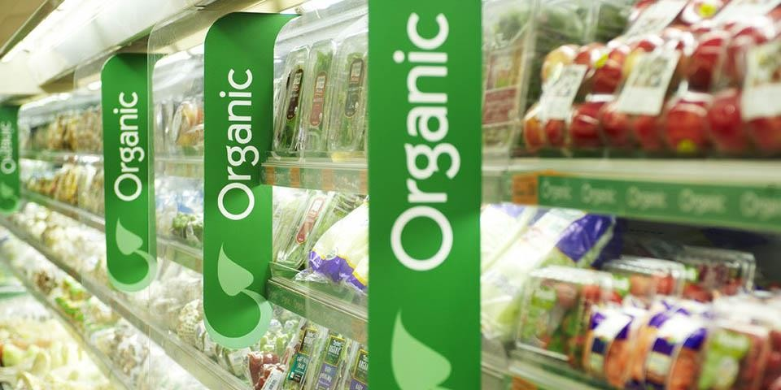
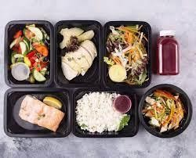
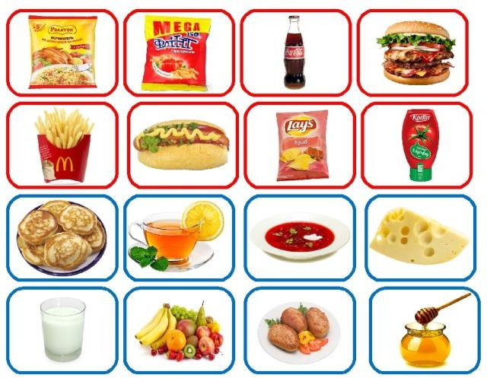
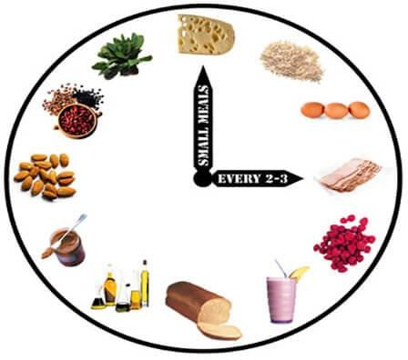
Додаток А

Додаток Б



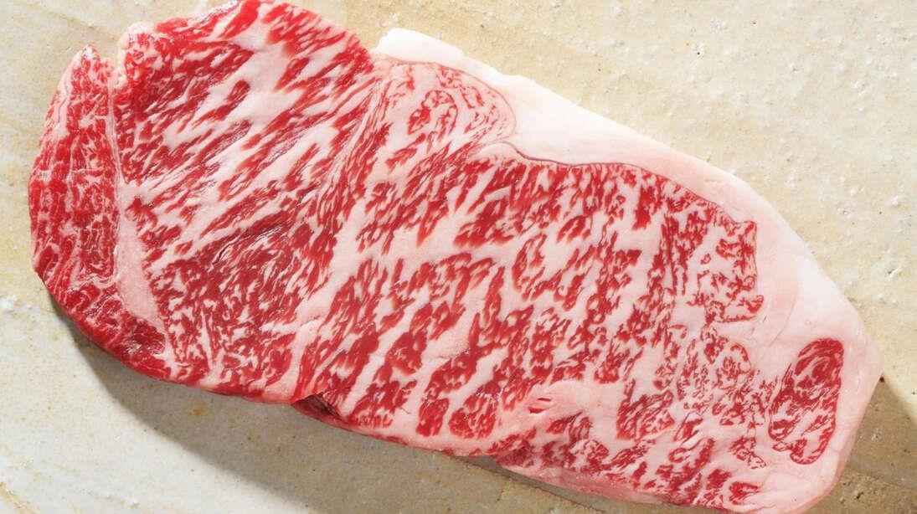
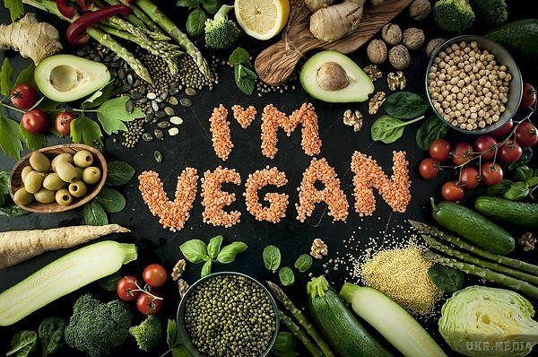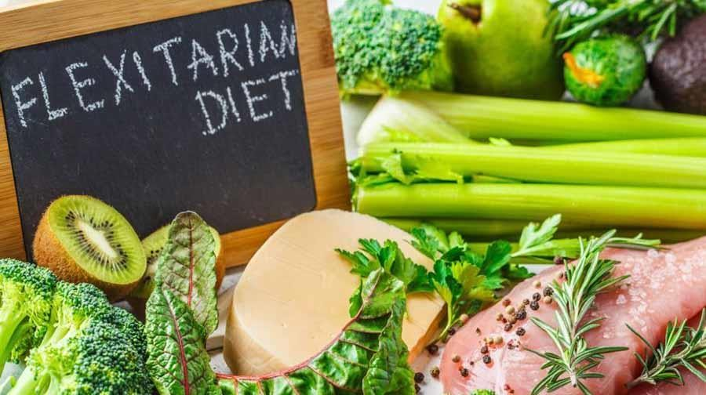
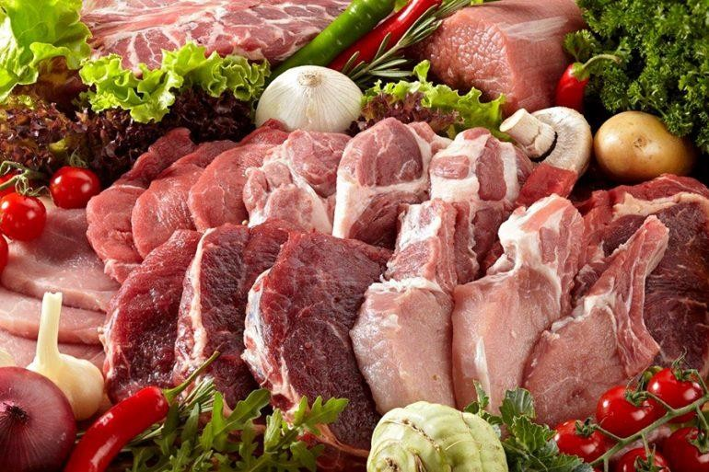
Додаток



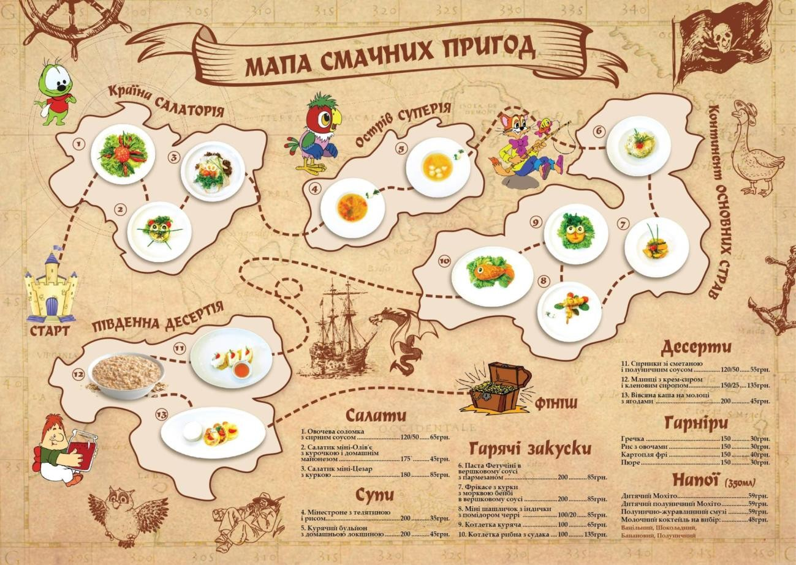

Додаток


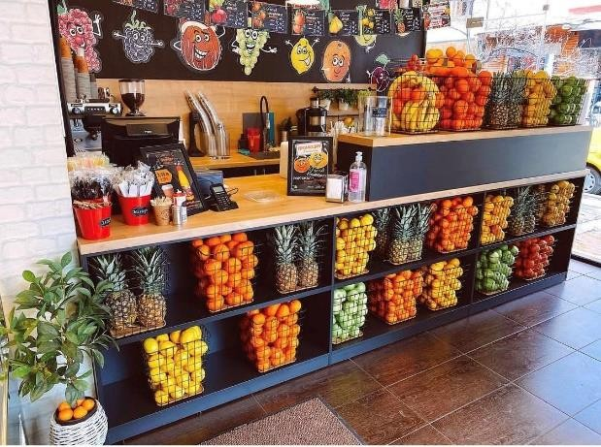


Додаток


